Microsoft Word (traitement de texte)
Annexe1
Tableau N°1 - Nurserie : extrait de la synthèse nuitée du 02 août 2012
Numéro Dossier | Nom Prénom | Date naissance | Poids (gr)  naissance |  | Jour de soin | Poids (gr) | Pression du sang (mmHg)
 |  |  |  |  |  |  | systolique | Diastolique
1248 | Bellout Naanaa | 02.08.12 |  | 3200 | 1 | 3150 | 75 | 50
 |  |  |  |  | 2 | 3140 | 80 | 50
 |  |  |  |  | 3 | 3130 | 75 | 55
 |  |  |  |  | 4 | 3150 | 75 | 50
 |  |  |  |  | 5 | 3170 | 80 | 55
1261 | Mechmèche Teffaha | 03.08.12 |  | 2800 | 1 | 2700 | 70 | 45
 |  |  |  |  | 2 | 2650 | 70 | 45
 |  |  |  |  | 3 | 2700 | 75 | 50
 |  |  |  |  | 4 | 2800 | 75 | 50
 |  |  |  |  | 5 | 2850 | 75 | 50

Annexe 2
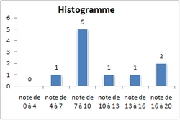

Annexe 3
Un histogramme est une représentation graphique de la distribution d’une série statistique. Elle représente une estimation de la probabilité d'une variable quantitative continue. A été introduite par Karl Pearson [Pearson K. Contributions to the Mathematical Theory of Evolution. II. Skew Variation in Homogeneous Material. Philosophical Transactions of the Royal Society A: Mathematical, Physical and Engineering Sciences 1895; 186:343-414.]. Un histogramme est une représentation graphique de type colonnes pour des classes de fréquence égale. La hauteur de la colonne est égale à la fréquence des intervalles. Les intervalles sont consécutifs et ne se superposent pas.

Annexe 4
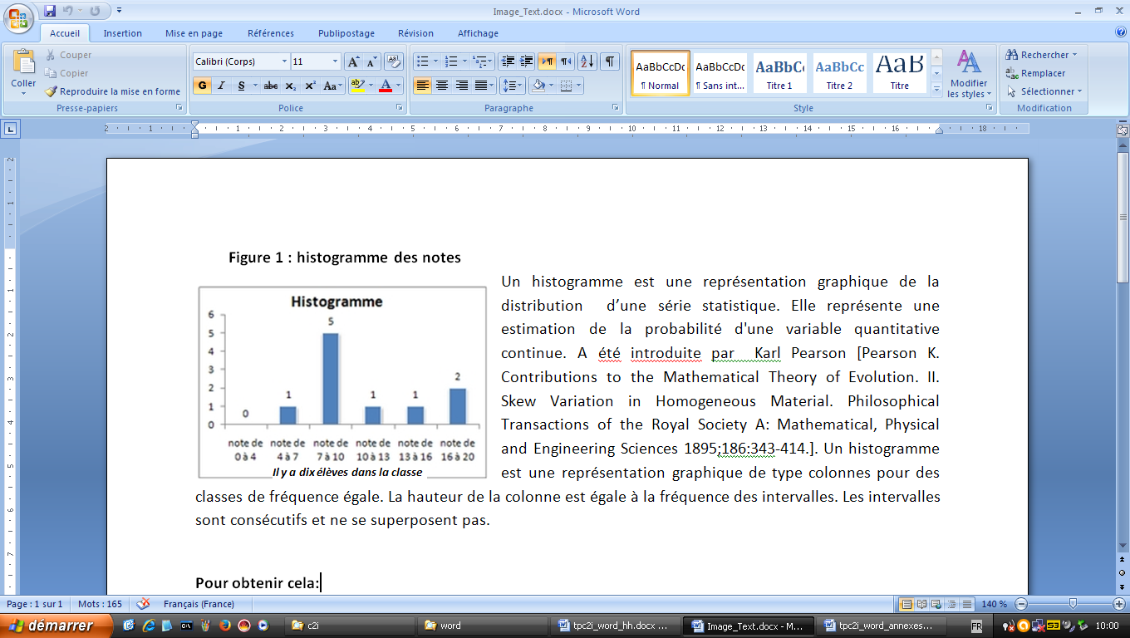

Annexe 5
ANTIDEPRESSEURS CHEZ LES ENFANTS ET LES ADOLESCENTS
Edit. Minerva 2008 Volume 7 Numéro 1 Pages 10-11
ABSTRACT
Auteurs
Pieters G.
Dienst Psychiatrie-Gedragstherapie, Universitair Centrum Sint-Jozef, Kortenberg
MOTS-CLES
Antidépresseur, dépression, effet indésirable, suicide, tentative de suicide, trouble anxieux, trouble obsessionnel compulsif
GLOSSAIRE
Étude par permutation, modèle d’effets aléatoires, nombre de sujets à traiter, nombre nécessaire pour nuire
ANALYSE DE
Bridge JA, Iyengar S, Salary CB, et al. Clinical response and risk for reported suicidal ideation and suicide attempts in pediatric antidepressant treatment: a meta-analysis of randomized controlled trials. JAMA 2007;297:1683-96.
QUESTION CLINIQUE
Quels sont l’efficacité et le risque suicidaire et/ou de tentative de suicide avec des antidépresseurs pour la dépression, le trouble obsessionnel compulsif et autres troubles anxieux chez l’enfant et l’adolescent ?
CONCLUSION
Cette étude montre que les inhibiteurs sélectifs de la recapture de la sérotonine (ISRS) ont une efficacité limitée dans le trouble dépressif majeur, modérée dans le trouble obsessionnel compulsif et importante dans les autres troubles anxieux chez les enfants et les adolescents. D’autre part, cette étude confirme un risque accru de suicide avec les ISRS dans ces indications pour ces groupes d’âge. Ces observations doivent inciter les psychiatres qui suivent des enfants ou des adolescents à informer correctement ceux-ci et leurs parents, à poser l’indication avec rigueur et à assurer un suivi strict.
RESUME
Contexte
La Food and Drug Administration (FDA) a enjoint, en 2005 aux E.-U., suite à une méta-analyse concernant les antidépresseurs chez les enfants et adolescents, les fabricants de ces médicaments d’inclure un avertissement dans leur notice à propos du risque d’idéation suicidaire chez des enfants (et en mai 2007 également chez les jeunes adultes âgés de 19 à 24 ans). Une polémique importante a suivi dans les milieux psychiatriques.

Méthodologie
Synthèse méthodique

Sources consultées
Pubmed (1988 à juillet 2006)
Études pertinentes identifiées par les agences de médicaments aux E.-U. et R.-U.
Résumés de réunions scientifiques publiés
Registres d’études cliniques et auteurs.
Etudes sélectionnées
Etudes cliniques randomisées publiées ou non, comparant un antidépresseur de seconde génération (non tricyclique ou IMAO) à un placebo, dans l’indication trouble dépressif majeur (TDM), trouble obsessionnel compulsif (TOC) ou autre trouble anxieux
Inclusion : 27 RCTs, 15 pour TDM (n=3 430), 6 pour TOC (n=718) et 6 pour autres troubles anxieux (n=1 162)
Exclusion : études avec permutation, avec seulement un comparateur actif, avec traitement comportemental cognitif ajouté, avec recrutement non terminé ou dont le premier auteur ne peut livrer les données
Durée moyenne d’étude : 8 semaines pour TDM, 11 semaines pour les autres.
Population étudiée
Patients de moins de 19 ans.

Mesure des résultats
Pourcentage de répondeurs
Évolution des symptômes (fin d’étude par rapport au début)
Critère primaire de risque : idéation suicidaire ou tentative de suicide (ou préparation)
Analyse en modèle d’effets aléatoires ; NST et NNN calculés.
Résultats
-TDM : répondeurs 61% pour les antidépresseurs, 50% pour le placebo, différence sommée de 11% (IC à 95% de 7 à 15) ; NST 10 (7 à 15) ; suicides et tentatives de suicide 2% pour les antidépresseurs, 1% pour le placebo, différence de 1% (-0,1 à 2), NNN 112
-TOC : répondeurs 52% pour les inhibiteurs sélectifs de la recapture de la sérotonine (ISRS), 32% pour le placebo, différence sommée de 20% (13 à 27) ; NST 6 (4 à 8) ; suicides et tentatives de suicide : différence de 0,5% (-1 à 2), NNN 200
-Autres troubles anxieux : répondeurs 69% pour les antidépresseurs, 39% pour le placebo, différence sommée de 37% (32 à 52) ; NST 3 (2 à 5) ; forte hétérogénéité ; suicides : 1% pour les ISRS, 0,2% pour le placebo, différence de 0,7% (-0,4 à 2), NNN 143
-Pas de suicide réussi : pour les adolescents, risque suicidaire plus important (groupes placebo) en cas de TDM que pour les autres indications ; pour les enfants, risque accru uniquement pour la fluoxétine versus placebo.

Conclusion des auteurs
Les auteurs concluent que, versus placebo, les ISRS présentent une efficacité limitée dans le traitement d’un trouble dépressif majeur, intermédiaire en cas de trouble obsessionnel compulsif et plus importante en présence d’un autre trouble anxieux chez un enfant ou un jeune de moins de 19 ans.
Financement
National Institute of Mental Health qui n’a joué aucun rôle dans les différentes étapes de cette recherche.
Conflits d’intérêt
Différents auteurs mentionnent avoir pris part à des études financées par des producteurs d’antidépresseurs.

DISCUSSION
Méthodologie
Cette méta-analyse repose en grande partie sur les mêmes études que celles qui figurent dans le rapport de la FDA ; ses conclusions sont cependant quelque peu différentes. Les analyses portent sur 3 indications, ce qui est important, permettant une interprétation plus nuancée des observations : un traitement d’un trouble dépressif par un ISRS paraît moins bien scientifiquement étayé, surtout chez les jeunes enfants, que celui d’un autre trouble anxieux que le TOC. Une période de trouble dépressif plus prolongée chez un jeune péjore l’issue du traitement, ce qui plaide pour un diagnostic et un traitement (médicamenteux) précoces. Les troubles anxieux précèdent souvent une dépression chez les enfants et ces troubles semblent donc mieux répondre aux ISRS, arguments supplémentaires pour un diagnostic et un traitement rapides. L’âge module également l’issue du traitement des troubles anxieux, sans doute parce que les enfants les plus jeunes présentant des angoisses de séparation plus fréquentes semblent moins bien répondre aux ISRS. Les limites de l’étude restent importantes : l’exclusion, dans les études, des jeunes adultes et des enfants présentant un risque suicidaire marqué, affaiblit la validité méthodologique de l’estimation du deuxième critère de jugement primaire, le risque suicidaire (tentatives et idéation) ; l’inférence de ces résultats dans la pratique clinique est moins fiable. Il n’est cependant pas exclu qu’un traitement par antidépresseur actif à de (jeunes) patients à risque suicidaire élevé ne diminue ce risque. Dans les études originales, cet effet indésirable est rapporté spontanément et il n’est classifié qu’ensuite en idéation suicidaire, tentative de suicide ou préparation d’un suicide. Quel est l’objet de la mesure : réellement l’idéation et le comportement suicidaires induits par le médicament ou seulement l’impact du médicament sur la mention spontanée de cette idéation suicidaire ?
Autres études
La discussion concernant un risque accru versus un rôle préventif des antidépresseurs en matière de comportement suicidaire est encore en cours. Des études d’observation et d’intervention apportent des résultats contradictoires sur la relation entre traitement et comportement suicidaire. Une étude cas-contrôles récente montre un risque suicidaire multiplié par 1,5 en cas de traitement par antidépresseur versus absence chez des enfants et des adolescents (1). Des critiques soulignent qu’une décade de diminution des chiffres de suicide chez les adolescents a pris fin en 2004 avec une augmentation de 18% par rapport à l’année précédente (2). La concordance dans le temps est cependant insuffisante pour établir un lien causal avec les avertissements de la FDA. Une enquête montre l’efficacité de cette mise en garde de la FDA : réduction significative de diagnostic de dépression chez l’enfant et de traitement par ISRS, principalement chez les pédiatres et les médecins de première ligne (3). De 1999 à 2004, le diagnostic de dépression chez l’enfant augmente de 3 à 5 pour 1 000 dans une grande cohorte (n=65 349) ; après les avertissements de la FDA, ce taux rétrograde aux valeurs observées en 1999. Le pourcentage de personnes déprimées ne recevant pas d’antidépresseurs est multiplié par 3 par rapport aux prévisions, avec une diminution de 60% des prescriptions d’ISRS. Une augmentation significative d’alternatives de traitements n’est pas observée. Une étude chez des adultes montre une évolution semblable (4).
Pour la pratique
La prudence reste le maître mot d’un traitement par ISRS chez l’enfant. Nous pouvons utiliser les résultats de la méta-analyse évaluée ici pour informer les patients et leurs familles des avantages et risques dans des indications et groupes d’âge spécifiques. Nous manquons cependant de données scientifiques concernant les effets à long terme sur le développement cérébral de l’enfant et des jeunes ; des données d’études animales ne sont pas rassurantes à ce propos (5). Des études prospectives sur ces questions de recherche sont rapidement indispensables. Entretemps, le clinicien suivra de près les patients (particulièrement les plus jeunes) prenant un antidépresseur quant au risque suicidaire. Une attention soutenue est de mise pour des groupes d’enfants à risque suicidaire, tels des enfants de parents souffrant d’une pathologie affective ou victimes de sévices sexuels.

CONCLUSION
Cette étude montre que les inhibiteurs sélectifs de la recapture de la sérotonine (ISRS) ont une efficacité limitée dans le trouble dépressif majeur, modérée dans le trouble obsessionnel compulsif et importante dans les autres troubles anxieux chez les enfants et les adolescents. D’autre part, cette étude confirme un risque accru de suicide avec les ISRS dans ces indications pour ces groupes d’âge. Ces observations doivent inciter les psychiatres qui suivent des enfants ou des adolescents à informer correctement ceux-ci et leurs parents, à poser l’indication avec rigueur et à assurer un suivi strict.

REFERENCES
Olfson M, Marcus SC, Shaffer D. Antidepressant drug therapy and suicide in severely depressed children and adults: a case-control study. Arch Gen Psychiatry 2006; 63:865-72.
Brent D. Antidepressants and suicidal behavior: cause or cure? Am J Psychiatry 2007; 164:989-91.
Libby AM, Brent DA, Morrato EH, et al. Decline in treatment of pediatric depression after FDA advisory on risk of suicidality with SSRIs. Am J Psychiatry 2007; 164:884-91.
Gibbons RD, Brown CH, Hur K, et al. Early evidence on the effects of regulators' suicidality warnings on SSRI prescriptions and suicide in children and adolescents. Am J Psychiatry 2007; 164:1356-63.
Leckman JF, King RA. A developmental perspective on the controversy surrounding the use of SSRIs to treat pediatric depression. Am J Psychiatry 2007;164:1304-6

